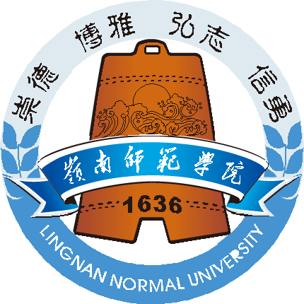

美术与设计学院

普通专升本自主命题专业考试大纲

2021年岭南师范学院普通专升本专业课（素描）
自主命题考试大纲

一、考试性质
普通高等学校本科插班生（又称专插本）招生考试是由专科毕业生参加的选拔性考试。高等学校根据考生的成绩，按照已确定的招生计划，德、智、体全面衡量，择优录取。因此，本科插班生考试应有较高信度、效度、必要的区分度和适当的难度。

二、考试内容
美术绘画专业考试要求测试考生的艺术修养、审美能力、观察能力、造型能力、表现能力和技法的运用能力。以上六个内容的测试，集中体现在素描专业科目的考试中。

三、考试要求
素描科目的考试，要求考生具备一定的造型能力，对形体、结构、体积、空间、质感等方面有比较准确的理解、认识，以及表现的能力。

四、考试形式及试卷结构
1．素描科目考试内容、形式
男（或女）青年人物头像默写
2．考试用具和材料要求
①素描纸（考场提供）；
②铅笔、炭笔、木炭条、炭棒均可（考生自带）；
③画板或画夹及相关绘画用具（考生自带）。
3．考试时间
150分钟。
4．成绩评定与权重
满分为200分，其中：
构图 占20%
造型与比例 占30%
细节深入与局部刻画 占25%
表现手段与技法 占25%

五、题型示例
2021年岭南师范学院美术与设计学院岭南师范学院普通专升本自主命题
美术学专业考试
素描试卷
- 考试和内容
男（或女）青年人物头像默写。
- 考试用具和材料要求
1、考生必须使用考场提供的试卷（8开素描纸）；
2、考生只能使用铅笔、炭笔、木炭条、炭棒作为表现用具；
3、考生自备画板或画夹及相关的绘画用具；
4、表现方法不限。
- 考试时间
考试时间为150分钟。
- 考试成绩
考试满分为200分。

